ФЕДЕРАЛЬНОЕ ГОСУДАРСТВЕННОЕ КАЗЁННОЕ ОБЩЕОБРАЗОВАТЕЛЬНОЕ УЧРЕЖДЕНИЕ
«СРЕДНЯЯ ОБЩЕОБРАЗОВАТЕЛЬНАЯ ШКОЛА №6»

ВНЕКЛАССНОЕ МЕРОПРИЯТИЕ ПОСВЯЩЕННО ПРАЗДНИКУ «НАВРУЗ»
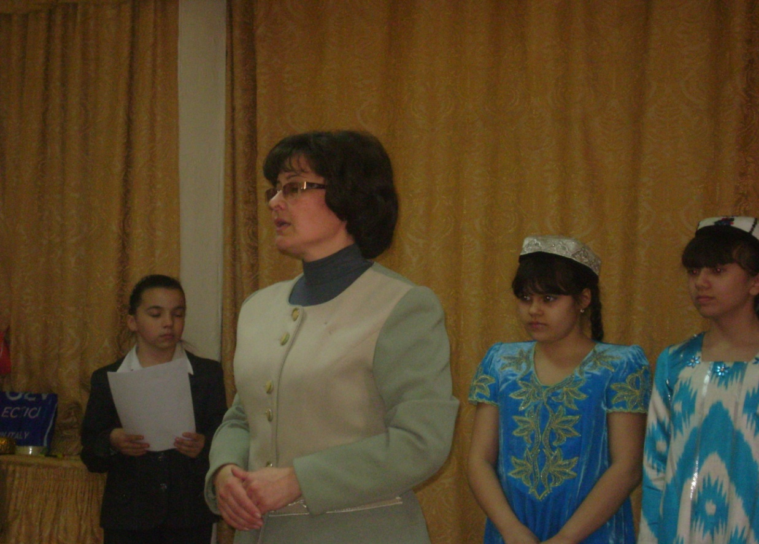

Сценарий подготовлен учителем биологии Акрамовой Г.А.

Провели: учащиеся 7 Б, 7 В классов
и учитель Акрамовой Г.А.

Сценарий проведения Навруза
Тема: «НАВРУЗ»
Цели: 1) знать историю своей страны;
2) уметь декламировать стихи и прозу, петь и танцевать;
3) сохранять связь времён и поколений.
Материальное обеспечение: декорации, костюмы, компьютер, синтезатор, скатерть, проросшая пшеница, сумаляк, различные угощения на столах.
Технологии: информационно-коммуникационная, творческая.

- Здравствуйте гости дорогие, спасибо, что вы нашли время посетить, наш праздник посвященный Наврузу.
- Навруз является не только праздником, но и самой древней традицией, в которой отражается культура и быт народов Востока. Навруз отмечают по всему Востоку, начиная с африканского Египта до Китая и от Сибири до Индийского океана. Навруз - это начало весны и Нового года на Востоке. Вокруг этого праздника сложилась у каждого народа Востока своеобразная обрядность и традиции. Песни и стихи, посвященные этому дню и первым весенним цветам, пелись везде и повсюду на Востоке с древних времен. Среди народов Центральной Азии с незапамятных времен праздник пробуждения весны отмечался как начало нового года и начало новых полевых работ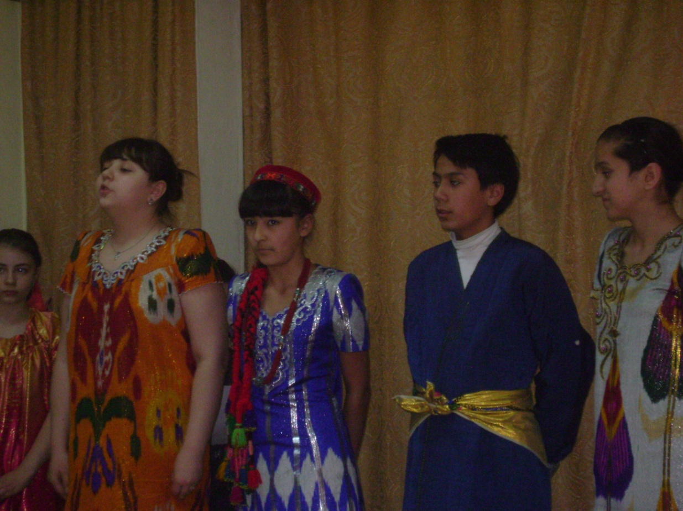
А вы знаете историю праздника Навруза? Хотите узнать? Ну тогда садитесь по удобней и слушайте
Чтец: В очень давние времени, когда не было еще ни людей, ни зверей, ни птиц, обитали на пустынной земле два духа. Один из них добрый Ормузд, другой – злой Ахриман. Всё время боролись они между собой за полную власть на земле.
(тем временем, два человека один в белом, второй в черном, выходят из за разных углов и начинаются бороться, на пустынной земле, затем они расходятся по разным углам.; Добрый дух сидит думает в одном угле, и злой в другом угле, задумчиво.)
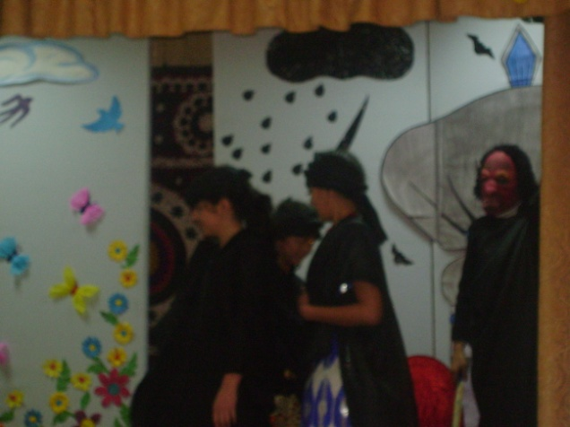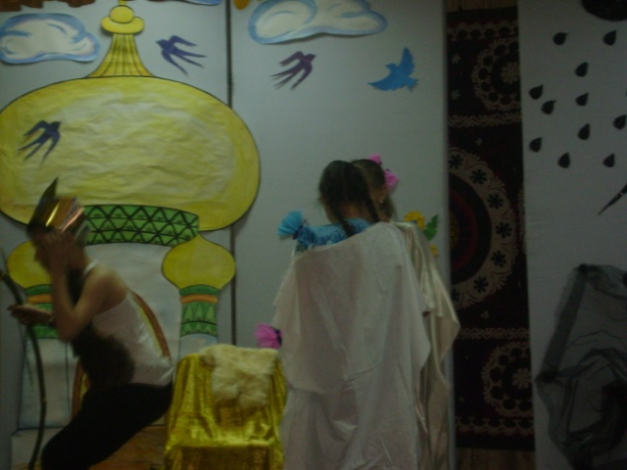
Чтец: И создал дух добра и света первого человека, по имени Каюмарс.
(добрый дух колдовскими движениями создает Каюмарса, а он сидит в небольшой коробке и потихонечку вылезает, в другом углу дело замирает)
Добрый дух: Я создал тебя в помощь себе для тяжелой борьбы с коварным Ахриманом. Будешь ты вождем для человека. ( после этих слов актеры замирают, действия переходит в другую сторону)
Чтец: Дух зла Ахриман в противовес благому творению Ормузда, создал свое темное царство дивов.
(Ахриман тоже колдовскими движениями создает дивов, девочки в черном кружатся вокруг него в черном, сажают его на трон, стул, и присаживаются к его ногам)
Злой дух: Я создал вас для ярости, бешеной злости и насилия. Наводите страх и ужас в человека, уничтожайте добро. В помощь вам я создам вам хищных зверей, грозы, дожди, засухи, холода, жару!
( они все удаляются, действия переходит на Каюмарса)
Чтец: Каюмарс был добр, мудр. Все стремились к нему за судом и советом. Почитали и уважали его. Он научил людей , прикрываться звериными шкурами, строить жилище и приручать животных
(Каюмарс сидит по середине и вокруг него люди, а рядом 2 человека, которые пришли за советом, он встает, идет одному помогать натягивать лук, второму шкуру примеряет, а третьему показывает, как правильно строить дом.)
У Каюмарса подрастал сын Сиемак. В то время как сын Каюмарса рос в доброте, любви, правии и мудрости, сын Ахримана был злым, завистливым, подлым, которому нравилось грабить, мучить и убивать людей!
Ахриман: сын мой я растил тебя, я научил, всему чему сам научился у сил зла. Теперь сын мой ты должен уничтожить весь род людской, отнять у них счастья и благополучие, уничтожить добро.
Сын Ахримана: хорошо отец исполню твою волю
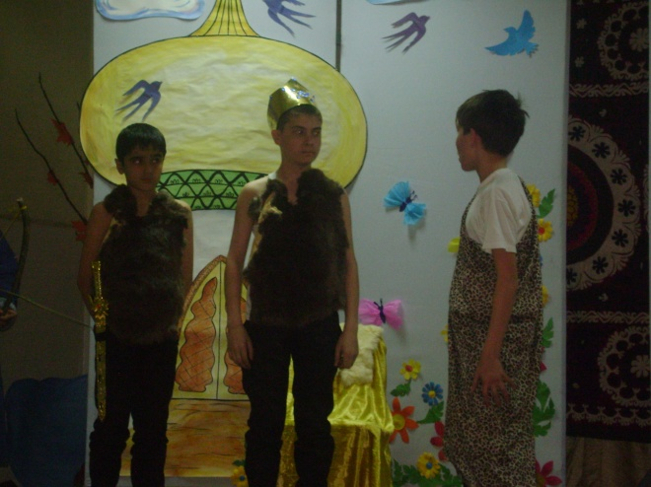
Орзуманд узнав о намерении Ахримана, отправил вестника своего в облике человека, чтобы предупредить Каюмарса о нападении сил зла на род людской.
Дух добра :Суруш иди и предупреди Каюмарса о нехороших замыслов Ахримана
Суруш: Каюмарс Ахриман замышляет убить Сиемака руками своего сына и уничтожить цветущею страну
Каюмарс: спасибо вестник тебе
Когда Сиемак узнал об опасности, угрожавшей его цветущей стране тотчас же
Сиемак : отец благослови меня на этот бой со злом
Каюмарс :Благословляю сын мой иди и вернись с победой
Сиемак :дружина отважных воинов готовы ли вы защищать свой карай
Дружина: готовы
Сиемак и дружина поднялись на защиту всего народа. Схлестнулись в борьбе добро и зло. Отважный царевич вышел на открытый бой со злом. И зло чувствуя, что добро преодолевает его, решился на подлость, в то время как Сиемак взмахнул булавой над сыном зла, на него напал див, поваливши его, вонзил свои когти прямо в грудь. Так погиб Сиемак от нечистой вражьей руки Узнав об этом, отец долго горевал. И захотел отомстить Каюмарс за смерть сына, но на руках у него оставался внук, сын Сиемака, Хушанг.
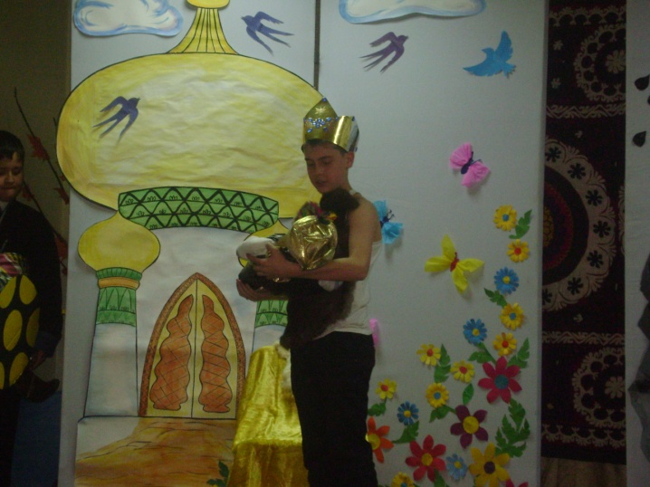
Каюмарс: о горе мне горе. Соберу дружину и отомщу Ахриману за смерть сына , но постой не могу у меня на руках остался маленький сын Сиемака если меня убьют что станет с ним. Я должен воспитать его сильным, ловким, умным, чтобы он мог отомстить за своего отца.
За годом год Хушанг мужал, был мудр, добродушен и очень умен.
Каюмарс :Хушанг ты возмужал и готов к борьбе со злом, которое убило твоего отца
Узнав о убийце своего отца от деда захотел отомстить ему.
Хушанг : дед благослови меня на этот бой со злом
Каюмарс :Благословляю тебя иди и вернись с победой отомсти за смерть своего отца
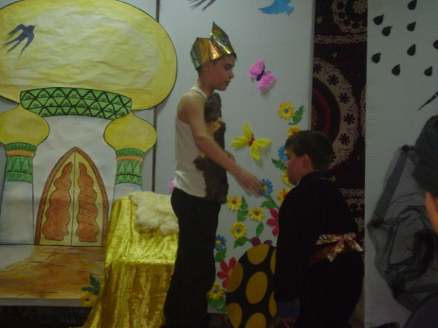
Хушанг :дружина отважных воинов готовы ли вы защищать свой карай
Дружина: готовы
Собрал отважный Хушанг дружину и отправился к убийце своего отца.
Ахриман: сын мой мне сообщили что на нас хочет напасть Хушанг собери всех дивов и уничтож Хушанга и его войска.
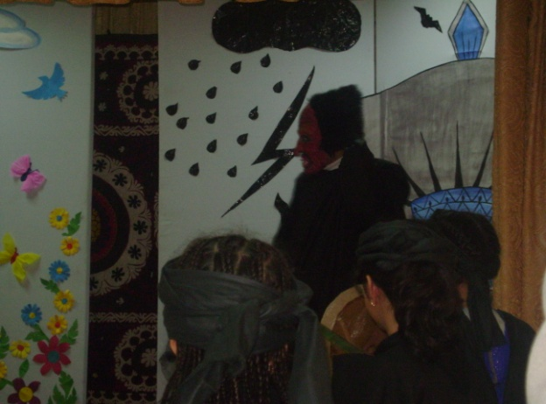
Сын Ахримана: не переживай отец я уничтожу всех
Но силы добра перевесили, и Хушанг отомстил за смерть отца убив сына Ахримана. Вернулся с победой Хушанг к деду. Каюмарс узнав об этом обрадовался, и вскоре скончался. Трон по наследству досталась Хушангу.
Как раз на кануне зимнего солнцестояния Хушанг отправился на охоту...
Ахриман : дивы мои я узнал что Хушанг убиться моего сына отправился на охоту его можно там убить , но сам не могу я заколдую одного из вас в облик дракона, который и убьет его.
Хушанг увидев этого дракона не растерявши взял камень и бросил в дракона. Камень отскочил от дракона, ударился о скалу и возникли искры, и сухая трава начала гореть, злой дракон сбежал, но зато открылась владыке в этот миг тайна огня
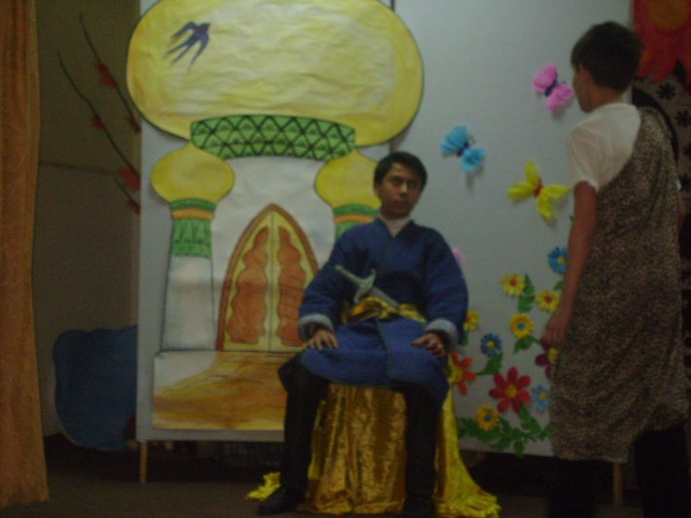
Хушанг: - мы отнесем чудесный огонь людям, чтобы могли они варить на нем пищу и согреваться в холодную пору!
После Хушанг велел каждому взять огня принести его к себе. С тех пор люди начали придавать пищу огню. Наступила ночь накануне самого короткого дня, дня рождения солнца, и была она полна чудес. Зажигая огонь, старались люди помочь рождению солнца, а потом долго веселились вокруг костров пели и плясали
Так воздавали они хвалу могущественному светилу, дарующему жизнь и любовь. С тех пор появился обычай каждый год в эту пору праздновать рождение огня и солнца, а праздник тот был назван САДА
Танец девочек. Возле казана, стих Саша
После смерти Хушанга к трону пришел его сын Тахмурас. Тахмурас был очень любопытным и очень любил познавать, что-то новое. Но Ахриман не дремлил и в искушении зависти к благополучию людей решил направиться на царства Тахмураса.
Но Орзуманд узнав, об этом отправил Суруша к Тахмурасу, чтобы предупредить о намерении Ахримана.
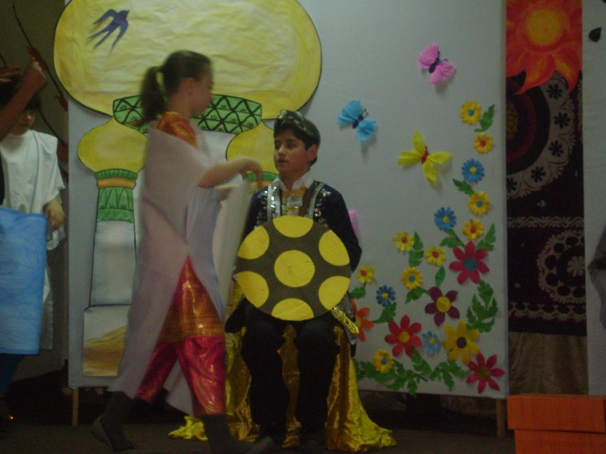
Дух добра: Суруш иди и предупреди Тахмураса о намерении Ахримана
Суруш: - в счастье и довольстве живут люди в твоей стране, справедливый царь Тахмурас. Но злой дух Ахриман не дремлет. Подумай о том, как защитить свой народ от злой орды дивов
Тахмурас: спасибо вестник тебе
Тахмурас собрал могучее войско, перед которым не устояли бы самые лютые и свирепые дивы.
Во время битвы Тахмурас набросился на Ахримана и хотел его убить, но взмолил Ахриман о пощаде его
Ахриман :- подари жизнь мне и моим дивам, а я открою тебе за это великую тайну, скрытую от людей
И открыл ему Ахриман тайну искусства письма. Всему что обучил его Ахриман, он обучил и свой народ.
Стих Надя (воспевание Ахримана)
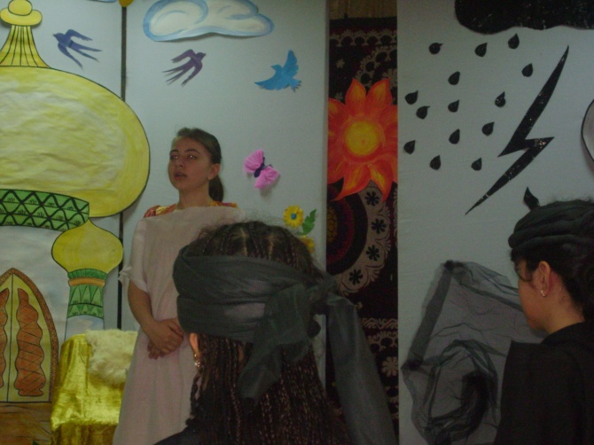
После смерти Тахмураса, к трону пришел его сын Джамшид. С детства ему передавал свои знания и навыки его отец Тахмурас. При его правлении люди начали ткать, шить, сливать кольчуги, кроить и сшить для себя одежду, добывать руду, золото и серебро, рубины алмазы и бирюзу, использовали корни и листья растений как лекарство. Многие тайны земли и неба открылись людям благодаря их труду и усердию. Но ни как Ахриман не мог успокоиться, и ненависть дивов возрастала.
Ахриман : дивы мои порожденные мною идите и уничтожите людей живущих в мире и счастье
Дух добра :Суруш иди и предупреди Джамшида о намерении Ахримана
Суруш: - в счастье и довольстве живут люди в твоей стране, справедливый царь Джамшид. Но злой дух Ахриман не дремлет. Подумай о том, как защитить свой народ от злой орды дивов
Джамшид : спасибо вестник тебе
Джамшид : - богата и счастлива наша Земля, но снова угрожают людям ненавистные дивы, мечтающие о разбое и насилии настало время обуздать черное воинство Ахримана и повергнуть его в прах. Для этого нужно нам могучее и отважное войско, одетое в прочные доспехи.
Джамшид принялся за дело. Научил людей расплавлять металл, а потом ковать из него оружие и доспехи.
Джамшид и его войско напали на дивов и разгромили их
Ахриман : я ранен ,без помощьный, меня подвергли к бегству, но я вернусь и отомщу
Пленные дивы начали подчиняться Джамшиду. Заставил их царь смешивать глину с водой и лепить кирпичи. Затем укладывали они кирпичи один на другой и, скрепляли их известью, воздвигали высокие стены.
Считал себя царь Джамшид сильнейшим и счастливейшим властелином на земле. И вот приказал он дивам
Джамшид : я хочу чтобы вы изготовили высокий трон небывалой красоты, сверкающий блеском самоцветных камней. Чтоб Воссел я на тот трон, и вознесли вы меня дивы силой волшебства к самым небесам.
Со всей страны сошлись люди, чтобы взглянуть на такое чудо. Как зачарованные смотрели они на сияющий рядом с солнцем трон, а потом стали петь, танцевать, прославляя царя.
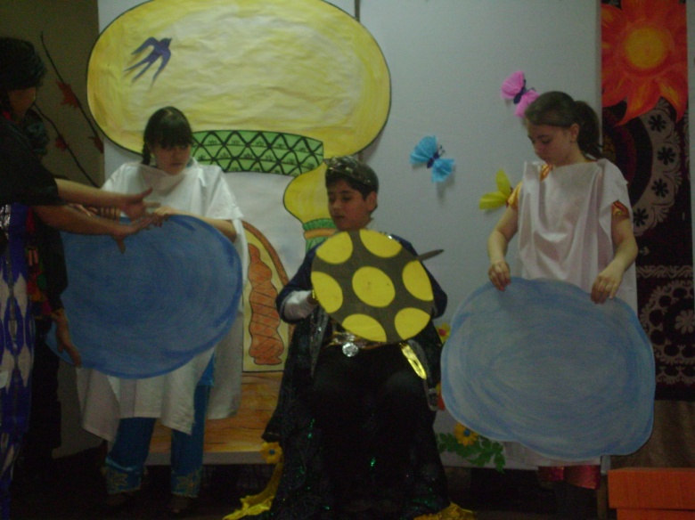

Стих Вита
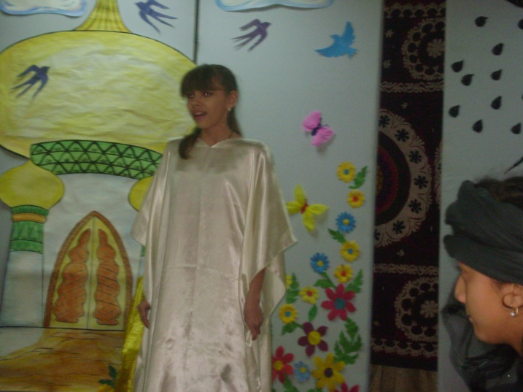
Навруз! Весны заря! Ты встречал народ,
Таясь от злых очей, запреты презирая ,
Народу Ты дарил надежду в дни невзгод,
Храня в себе залог преображенья края.
Свой верный путь найдя, приветствуем Навруз,
Даём отпор вражде, обманутых - прощаем,..
Цвети, весна, любви! Живи, сердец союз!
Расцвет своей души Наврузу посвящаем
Этот радостный день назвали они Хормоз, что значит новый день, а месяц Фарвардин. С тех пор каждый год отмечают люди праздник Хормоза, праздник Нового Года.

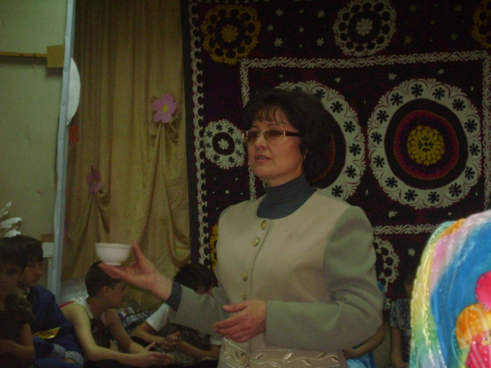

Вика: сейчас мы называем этот праздник Навруз. Этот праздник не обходится без традиционного сумаляка

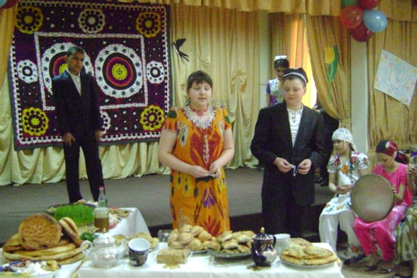

Существует легенды и притчи о сумалаке, и сейчас мы расскажем притчу
Притча называется «Ангельская вода»
Вот одна из них: «Давным-давно жила женщина, у которой было двое сыновей-близнецов. Однажды, не зная, чем накормить голодных детей, она нарвала травы, которая росла неподалеку (а это и была проросшая пшеница), положила ее в казан, налила туда воды, бросила камень, развела огонь и стала варить похлебку. Она очень долго размешивала содержимое казана, дети в ожидании еды успокоились и уснули. Каково же было ее удивление, когда к утру следующего дня эта трава с водой превратились в густую кашу, которой она смогла досыта накормить своих детей»

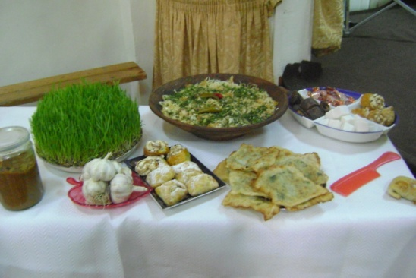

Легенда о сумаляк
Однажды город-крепость на берегу Джейхана был осажден кочевниками с Востока. Когда кончились все припасы, старейшины приказали извлечь последние мешки отсыревшей и проросшей пшеницы. Когда защитники города отведали неприглядное на вид варево, они почувствовали такой прилив сил и с такой яростью стали отбивать атаки врагов, что те пришли в замешательство и отступили. На земле снова утвердился мир.
Вика : послушайте приметы Навруза
Приметы, связанные с Навруз
- В этот день нужно кушать пищу, которой коснулся огонь
- Если весь день пробыть в добром расположении духа - в новом году не будет печали
- Считается, что сумаляк нужно готовить с песнопениями и шутливыми, веселыми припевками. Считается, что это блюдо наделяет людей физическими и духовными силами.
- Если при разливе сумаляка вам в вашу посуду попал один из этих камешков, то быть вам счастливым в этом году. Так издревле считается.
- Чем большему количеству людей будет роздан сумаляк, тем богаче будет махалля в этом году
- Еще одна примета Навруза - это журавли. По здешним поверьям они приносят удачу, добрые всходы и хороший урожай.
- Чтобы было много еды в будущем году, всю посуду в доме нужно заполнить едой, напитаками, остальное - водой. Пустой посуды не должно быть.
- Если не закончить все работы по дому до Навруза - в этот год будет тяжелая работа.
- Не убранный дом в Навруз - к ссорам.
- Если на Навруз не помириться, тем кто в ссоре, - удачи не будет.
- Если в день Навруза рождается мальчик, его называют Наврузбаем или Наврузбеком, а если девочка - Навруз или Наврузгуль (Цветок нового дня). Эти дети будут счастливчиками.
- Если парень и девушка познакомились на Навруз и в этом году поженились - у них родятся красивые дети.
- Если в этот день Навруза выпадает снег, то будет добрый, богатый год.
- В день Навруз нельзя расстраиваться, злиться и сердиться - это привлечет к человеку злых духов на целый год.
- Считается, что дела, которые будут сделаны во время 13-ти дней Навруза, человек будет делать весь год. По этой причине принято ни с кем не советоваться в эти дни, прощать друг другу долги, забывать о вражде и обидах.
- Согласно народным поверьям, очень много в эти дни зависит от прихода в дом первого человека. Первый гость нового года должен быть кроткого и доброго нрава, остроумным, благочестивым, с добрым именем и репутацией, а самое главное - иметь «счастливую ногу», то есть приносить удачу.
- В день Навруз день на столе обязательно должна быть миска с плавающей в воде золотой рыбкой.
- Заканчивать дела на кануне нужно спиной к солнцу. А выбрасывать мусор перед праздником - спиной к закату.

Вика : традиции Навруза

Традиции праздника Навруз
За долгие тысячелетия сформировалось множество традиций и обычаев праздновать Навруз. В разных странах они отличаются друг от друга, но есть такий, что дошли до нас из глубины веков.
Подготовка дома
Накануне Навруза нужно привести в порядок, сделать уборку в доме, во дворе, украсить все зелеными ветками цветущих деревьев. Все домашние хлопоты нужно закончить до начала праздника. В знак изобилия урожая, дождей, молока, все емкости наполнялись айраном, зерном, ключевой водой, молоком.
Примирение
До наступления праздника нужно помириться всем тем, кто в ссоре. Попросить прощения у тех, кого обидел. В праздник нужно войти в состоянии мира и покоя.
Чистота
Накануне праздника обязательно нужно искупаться и приготовить на следующий день чистую нарядную одежду
Подготовка дастархана
За день до праздника нужно приготовить большую часть традиционной еды : кук-самса, кук-пельмени и др.
Благословление
Обязательно в дни, предшествующие Наврузу надо получить благословение старших, родителей, учителей, наставников.
Встреча рассвета
Празднование Навруза начиналось на рассвете, связанного со старинным ритуалом "Если увидишь родник - расчищай его исток". Встречая рассвет, все взрослое население, молодежь и дети, взяв в руки лопаты, кетмени, собирались в условленном месте у родника или арыка и производили его расчистку. Затем все вместе под руководством почтенных стариков производили посадку деревьев.
Карнаи и сурнаи
Карнаи и сурнаи с раннего утра приглашают на праздник жителей кишлаков и городов. Эти же национальные инструменты призывали народ на площади, где происходили праздничные представления.
Посадка деревьев
В этот день необходимл посадить несколько саженцев, и проявить заботу о уже растущих деревьях
Семья
Торжества обычно проходят на лоне природы, в парках культуры и отдыха, на стадионах и площадях.
Семья
Праздник нужно отпраздновать с соседями в махалле, с друзьями на природе, и обязательное условие - отпразновать в кругу семьи.
Бахор-ханум
Обязательно выбрать хозяйку праздника - самую красивую девушку, она становится символом весны - Бахор-ханум . В конкурсе девушки должны продемонстрировать не только красоту, но и ум, сообразительность. Быть веселыми и работящими.
Дехкан-бобо
На другом конкурсе выбирается Дехкан-бобо - дед-Земледелец. Им может быть аксакал и молодой человек. Но обязательно трудолюбивый, уважаемый всеми и успешный человек.
Первая Борозда
После празднования обычно начинаются полевые работы, которые в прошлом также сопровождались выполнением различных обрядов: перед выходом в поле рога и шею волов, и быков смазывали маслом. Первая борозда проводится самым уважаемым и старейшим членом общины.
Открытие праздника
Бахор-ханум и Дехкан-бобо, одетые в красочные национальные одежды, 21 марта открывают праздник. На украшенной цветами машине, повозке или пешком все трое в сопровождении музыкантов с карнаями и сурнаями объезжают улицы и приглашают жителей на главную площадь. А когда соберется народ, Бахор-ханум поздравляет всех с Наврузом. Затем вместе с Момоер и Дехкан-бобо Весна высаживает деревца.
Дастархан
В этот день в каждой семье накрывали дастархан — скатерть со всевозможными национальными блюдами, сладостями, традиционными напитками. Блюда должны быть традиционными: сумаляк, кук-самса, жареные пельмени с зеленью, халим и особый туграма плов. Плов, халим, сумаляк готовится в больших котлах как дома, так и в махаллях.
Дело женское, дело мужское
Готовить сумаляк это женское дело, то халим - это прерогатива мужчин.
Варить сумаляк веселое дело
Во время приготовления сумаляка женщины веселятся, поют песни и танцуют всю ночь около огромного казана постоянно помешивая сумаляк.
Помощь
В эти дни нужно обязательно сделать подаяние неимущим, оказать помощь сиротам, больным и одиноким старикам.
Детские деньги
В этот день детям дают деньги, которые они тратят по своему усмотрению
Каждая семья делиться своими блюдами с ближайшими соседями. Сколько ты раздал соседям блюд, столько же блюд и вернется к тебе, но уже с новым содержанием. Угощение раздаются в касушках, эти же касушки соседи возвращают, уже наполненные своим угощением. Угощение в ответ можно сделать в течение 3-5 дней.
Выступления на площадях
В Навруз принято на площадях, в местах народных гуляний, собираться музыкантам, танцорам, певцам, циркачам. Обязательно должны быть канатоходцы (дорбозы, силачи (палваны) и острословы (аския).
Гости
В гости в эти дни ходить не просто принято, а необходимо. В первую очередь нужно посетить всех родственников.
Хашар
Наступают теплые дни, природа пробуждается и начинает менять свои убранства. Вместе с природой просыпаются и люди. У нас к этому празднику люди очень тщательно готовятся и

Стих Шахноза
Когда приходит к нам Навруз,
Цвету! сады, цветут поля!
Когда приходит к нам Навруз,
Весною дышит вся земля!
Когда приходит к нам Навруз,
Звучат и музыка, и смех,
И, поздравления принимая,
Мы сами поздравляем всех!
Танец
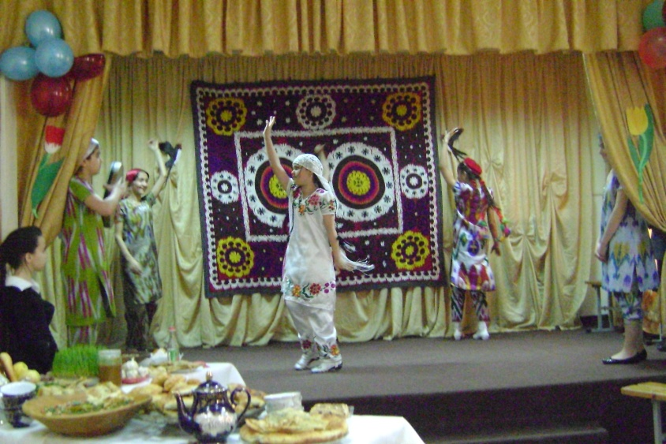

Концовка по строчке
И вновь приходит праздник к нам,
Говорим ему: "Салом",
Ярким солнцем озарён.
Всюду гость желанный он!
Над просторами родного края
Повеяло дыханием весны.
Весна-весна сюда идёт,
Всем радость, счастье принесет!
Угощение приглашение за стол

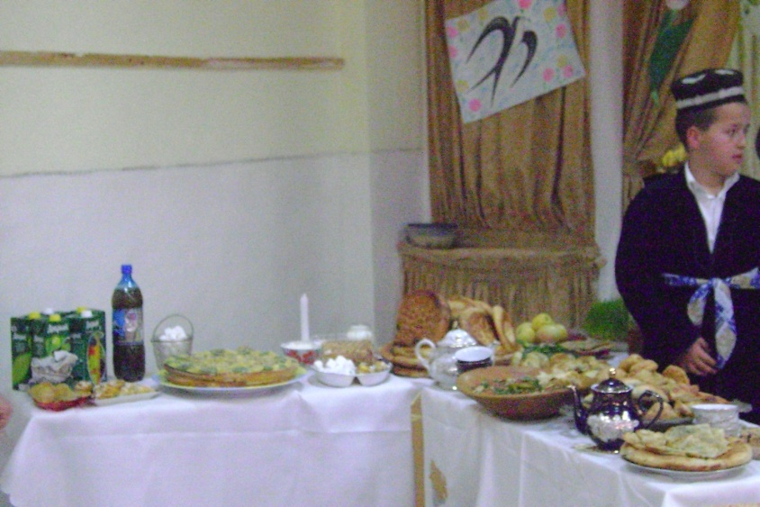

Крыкова Ирина Александровна – заместитель директора по ВР,
учитель русского языка и литературы________________

